  Colegio San Pedro  Valle Grande | Guía N1 Ondas  Curso 1 medio  2026 |  |  | Unidad Técnico-Pedagógica  Asignatura: Física
OA | Objetivo de Aprendizaje (OA 09): Demostrar que se comprende, mediante la creación de modelos y experimentos, que las ondas transmiten energía y que se pueden reflejar, refractar y absorber. Esto incluye explicar sus características ($A,f,λ,v$) y los criterios para clasificarlas.
Objetivo Guía | Objetivo Específico: Identificar las características fundamentales de una onda y distinguir entre ondas mecánicas y electromagnéticas.
Nombre Estudiante
Curso |  |  | Fecha

1. Recuerda (Resumen)
Una onda es una perturbación que se propaga por un medio (material o el vacío) transportando energía, pero no materia.
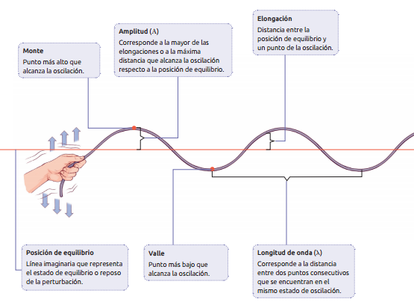

2. Explora (Teoría)
Para describir una onda, utilizamos las siguientes magnitudes físicas:
- Longitud de onda ($λ$): Distancia entre dos puntos equivalentes y consecutivos (ej: entre dos crestas). Se mide en metros ($m$).
- Frecuencia ($f$): Número de oscilaciones por unidad de tiempo. Su unidad es el Hertz ($Hz$).
- Período ($T$): Tiempo que tarda una oscilación completa. $T=\frac{1}{f}$.
- Velocidad de propagación ($v$): Relación entre la distancia recorrida y el tiempo empleado.
$$\text{Fórmula: }v=λ⋅f$$

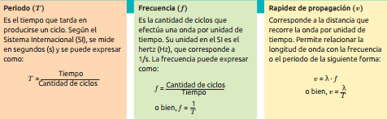

Clasificación según medio de propagación:
- Mecánicas: Requieren un medio material (aire, agua, cuerdas). Ejemplo: El sonido.
- Electromagnéticas: Pueden viajar por el vacío. Ejemplo: La luz.

3. Aplica (Práctica)
Ejercicio 1: Una onda en una cuerda tiene una longitud de onda de $λ=0,5 m$ y una frecuencia de $f=10 Hz$. ¿Cuál es su velocidad de propagación?
Ejercicio 2: El sonido viaja en el aire a una velocidad aproximada de $v=340 m/s$. Si una nota musical tiene una frecuencia de $440 Hz$, calcula su longitud de onda.

4. Solucionario
Desarrollo Ejercicio 1: - Datos: $λ=0,5 m$; $f=10 Hz$ - Fórmula: $v=λ⋅f$ - Cálculo: $v=0,5⋅10=5 m/s$ - Respuesta: La velocidad es $5 m/s$.
Desarrollo Ejercicio 2: - Datos: $v=340 m/s$; $f=440 Hz$ - Fórmula: $λ=\frac{v}{f}$ - Cálculo: $λ=\frac{340}{440}≈0,77 m$ - Respuesta: La longitud de onda es aproximadamente $0,77 m$.
